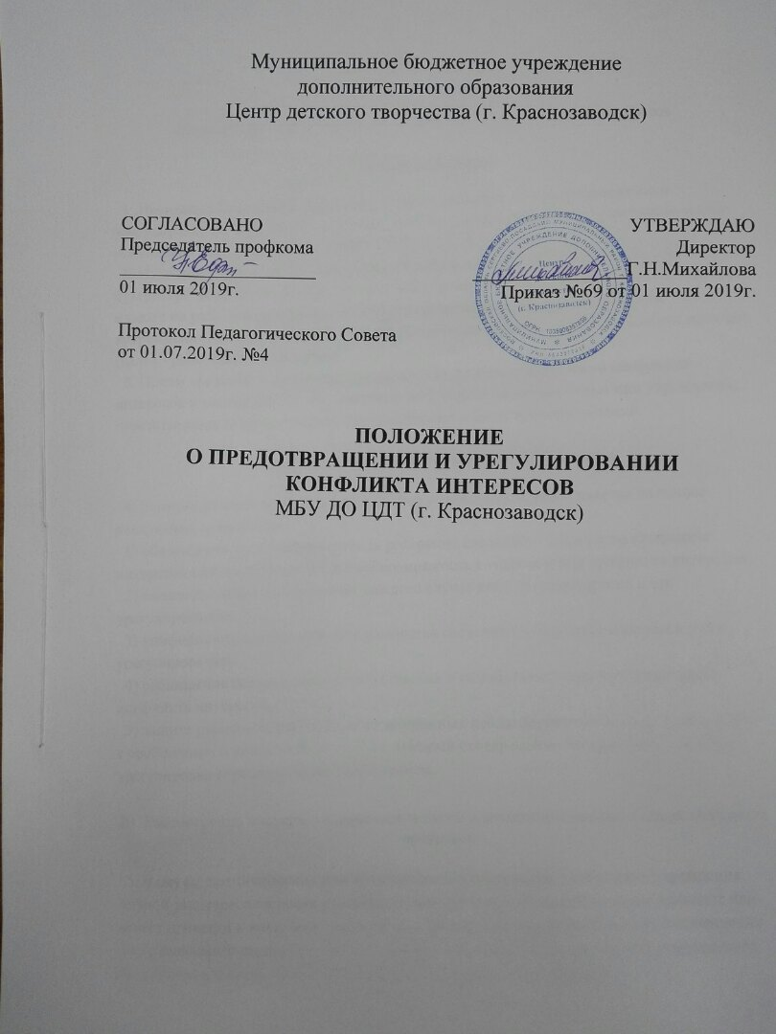
Положение о предотвращении и урегулировании конфликта интересов

I. Общие положения
1. Настоящее Положение определяет порядок действий по предотвращению и урегулированию конфликта интересов, возникающего у работников учреждения в ходе исполнения ими трудовых функций.
2. Настоящее Положение распространяется на заместителей руководителя, главного бухгалтера, работников контрактной службы (контрактного управляющего) учреждения, а также на работников, должности которых включены в перечень должностей в учреждении, исполнение обязанностей по которым связано с коррупционными рисками (далее - работники учреждения).
3. Прием сведений о возникшем (имеющемся), а также о возможном конфликте интересов и рассмотрение этих сведений возлагается на должностных лиц учреждения, ответственных за профилактику коррупционных и иных правонарушений.

II. Принципы урегулирования конфликта интересов
4. Урегулирование конфликта интересов в учреждении осуществляется на основе следующих принципов:
1) обязательность и инициативность раскрытия сведений о возникшем конфликте интересов или о ситуации, влекущей возможность возникновения конфликта интересов;
2) индивидуальное рассмотрение каждого случая конфликта интересов и его урегулирование;
3) конфиденциальность процесса раскрытия сведений о конфликте интересов и его урегулировании;
4) соблюдение баланса интересов учреждения и ее работников при урегулировании конфликта интересов;
5) защита работника учреждения от возможных неблагоприятных последствий в связи с сообщением о конфликте интересов, который своевременно раскрыт работником и урегулирован (предотвращен) учреждением.

III. Рассмотрение вопроса о возникшем, а также о возможном возникновении конфликта интересов
5. В случае возникновения или возможного возникновения у работника учреждения личной заинтересованности при исполнении трудовых функций, которая приводит или может привести к конфликту интересов, а также, если ему стало известно о совершении коррупционного правонарушения в учреждении, работник подает на имя руководителя организации уведомление (приложение к настоящему Положению).
6. Принятие, рассмотрение поступившего уведомления осуществляется по поручению руководителя должностным лицом учреждения, ответственным за профилактику коррупционных и иных правонарушений.
7. При рассмотрении уведомления обеспечивается всестороннее и объективное изучение изложенных в уведомлении обстоятельств.
8. По результатам рассмотрения должностным лицом учреждения, ответственным за профилактику коррупционных и иных правонарушений, подготавливается мотивированное заключение.
9. В мотивированном заключении отражаются выводы по результатам рассмотрения уведомления.
10. Мотивированное заключение и другие материалы в течение 7 рабочих дней со дня поступления уведомления докладываются руководителю учреждения.
11. Выводы по результатам рассмотрения уведомления носят рекомендательный характер.
12. Окончательное решение о способе предотвращения или урегулирования конфликта интересов принимает руководитель учреждения.
13. В случае возникновения конфликта интересов (в том числе при поступлении уведомления о возникновении конфликта интересов) учреждения не позднее 3 рабочих дней со дня его выявления уведомляет об этом центральный исполнительный орган государственной власти Московской области, государственный орган Московской области, осуществляющий функции и полномочия учредителя организации и орган Московской области по профилактике коррупционных и иных правонарушений.

IV. Меры по предотвращению или урегулированию конфликта интересов
14. Для предотвращения или урегулирования конфликта интересов принимаются следующие меры:
- ограничение доступа работника учреждения к информации, которая прямо или косвенно имеет отношение к его личным (частным) интересам;
- отстранение (постоянно или временно) работника от участия в обсуждении и процессе принятия решений по вопросам, которые прямо или косвенно имеют отношение к его личным (частным) интересам;
- пересмотр и изменение трудовых функций работника учреждения;
- временное отстранение работника учреждения от должности;
- перевод работника учреждения на должность, предусматривающую выполнение трудовых функций, не связанных с конфликтом интересов;
- отказ работника учреждения от выгоды, явившейся причиной возникновения конфликта интересов;
- увольнение работника по инициативе работодателя в порядке, установленном трудовым законодательством и иными нормативными правовыми актами, содержащими нормы трудового права.
15.Учреждение в зависимости от конкретного случая применяет иные способы предотвращения или урегулирования конфликта интересов, предусмотренные законодательством Российской Федерации.

Приложение
к положению
о предотвращении и урегулировании
конфликта интересов
(примерная форма)
 |  |  | Руководителю
 |  |  |  |  |  |  | (организационно-правовая форма и наименование учреждения)
 |  |  | (Ф.И.О.)
 |  |  | от
 |  |  |  | (Ф.И.О. работника учреждения, должность, телефон)
УВЕДОМЛЕНИЕ
о возникновении личной заинтересованности при исполнении трудовых функций, которая приводит или может привести к конфликту интересов
Сообщаю о возникновении личной заинтересованности при исполнении трудовых функций, которая приводит или может привести к конфликту интересов (нужное подчеркнуть).
Обстоятельства, являющиеся основанием возникновения личной заинтересованности:
 |  |  |  |  |  |  |  |  |  |  | .
Трудовые функции, на надлежащее исполнение которых влияет или может повлиять личная
заинтересованность:
 |  |  |  |  |  |  |  |  |  |  | .
Предлагаемые меры по предотвращению или урегулированию конфликта интересов (заполняется при наличии у работника учреждения предложений по предотвращению или урегулированию конфликта интересов):
 |  |  |  |  |  |  |  |  |  |  | .
(подпись) |  |  |  |  |  | (Фамилия, инициалы)
 |  |  |  |  |  |  |  | 20 |  | г.

